COLÉGIO FAG

DISCIPLINA: Matemática TURMA: 3º ano
Nº
Aluno:
Data:

Olá crianças! Vamos estudar??
Orientações:
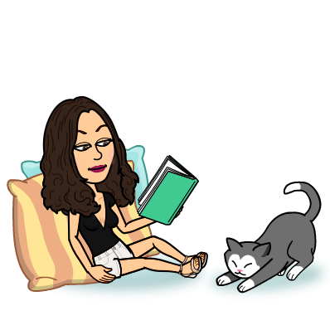
Olá querido aluno (a), a professora preparou algumas atividades para que você possa estar revisando e estudando o conteúdo que já trabalhamos em sala!
- Utilize um caderno que você tenha em casa (um caderno usado, ou do ano anterior da escola);
- Se não tiver caderno, poderá estar utilizando de folhas de sulfite;
- Todo o conteúdo que será disponibilizado terá que ser copiado e resolvido (não precisa ser impresso);
- Coloque a data referente ao dia da realização da sua atividade. (ex: Cascavel, ___, de março de 2020).
_______________________________________________________________

1- Vamos assistir um vídeo no youtube para relembrar a história dos números, pois este conteúdo será cobrado em prova e encontramos a teoria na apostila 1.

A HISTÓRIA DOS NÚMEROS

https://www.youtube.com/watch?v=ntylzQWvzCA

2 – Copie e resolva em seu caderno as atividades abaixo:

3-Copie a atividade em seu caderno e decomponha os numerais como no modelo e escreva por extenso.

- 189= 100 + 80 + 9 (Cento e oitenta e nove)
- 154
- 295
- 177
- 300
- 270
- 315
- 160

4- Arme as adições em seu caderno e resolva:

Adição com reserva

Bom estudo querida criança! E fique em casa!

